A la source de la ressource : le développement territorial peut-il passer outre la dimension foncière ?
Sylvie Duvillard
Institut de Géographie Alpine Laboratoire TERRITOIRES, UMR PACTE, Université J. Fourier Grenoble 1
Cécile Fauvel
Institut de Géographie Alpine Laboratoire TERRITOIRES, UMR PACTE, Université J. Fourier Grenoble 1

fr
En cherchant, par l’approche foncière, à mobiliser les préalables à la construction de la ressource territorialisée, nous avons observé que ce n’est pas nécessairement dans la conscientisation du potentiel ressource que la durabilité se fabrique. C’est en considérant la vie de cette ressource d’un point de vue circulaire et non dans une temporalité exclusivement linéaire, que le sens donné à l’anticipation peut, selon nous, faire de la ressource une condition de la durabilité du développement territorial. Or, pour faire fonctionner le principe d’anticipation, nous estimons qu’il est essentiel de repérer les points de rupture dans le cycle de vie de la ressource, afin de donner à cette dernière la capacité de se régénérer : c’est ce que nous avons appelé la stratégie de l’opportunité.

ressource activée, auto-activée ; contre-ressource ; maîtrise foncière ; anticipation ; stratégie d’opportunité
Based on a land approach, our attempt to find out the conditions for the construction of territorial resources led us to observe that sustainability is not necessarily reached through the conscientisation of the resource potential. If one considers the existence of such resources not only from a linear, temporal but from a circular point of view, the significance given to anticipation may turn the resources into a condition for sustainability of territorial development. For the principle of anticipation to be able to work successfully, we believe that it is essential to identify the breaking points in the resource life cycle so that such resources could regenerate. This is what we call “opportunity strategy”.

activated resource, autoactivated resource, counter resource, land management, anticipation, opportunity strategy

107-117

01 novembre 2013

01 décembre 2004
Pour sortir du champ des souhaitables et entrer dans le domaine de la réalisation concrète, toute démarche de développement engagée par des acteurs territorialisés s’accompagne logiquement d’une inscription spatiale. Ce truisme de géographe ne rend donc pas superflu un regard attentif sur les modalités d’appropriation, de possession ou de dépossession du sol, de la part des acteurs impliqués dans les processus d’aménagement et de développement.
Aussi notre postulat de base pour aborder la notion de ressource territoriale consiste à retenir la dimension foncière comme étant celle par laquelle tout commence, puisque ce sont les acteurs territorialisés (individuels et/ou collectifs) qui peuvent l’activer en une ressource spécifique et intrinsèque.
Nos objectifs seront de soumettre à réflexion l’hypo-thèse que les conditions d’émergence et de valorisation de la ressource foncière, font de celle-ci un vecteur de production (ou de blocage ?) dans le cadre de la durabilité du développement territorial.
Nous avons choisi d’examiner dans un premier temps le caractère syntagmatique de la notion, afin d’approfondir les réquisits nécessaires à notre déduction : quel(s) sens prennent les termes de ressource et de territoire ainsi associés, en particulier quand on les met en résonnance avec la question de la durabilité ?
A partir de cet examen, nous mettrons donc en perspective la dimension foncière en interrogeant les processus qui contribuent à en faire un enjeu territo-rialisé : comment l’espace devient-il une ressour-ce fon-cière qui peut (ou non) convoquer le « label territorial » ?
Puis nous utiliserons ce prisme du foncier travaillé en tant que ressource territoriale pour envisager la maîtrise foncière comme permettant d’anticiper la durabilité du développement territorial. Ceci nous amènera à envisager notamment le paradoxe de la contre-ressource comme étant l’élément constitutif d’une stratégie d’opportunité qui s’intègre au scénario de l’anticipation.

Anatomie de la ressource territoriale
La formulation syntagmatique est un exercice sémiotique à double tranchant : d’un certain côté, elle offre le confort d’une pensée que l’on condense résolument par la juxtaposition de 2 termes bien précis, en l’occurrence ressource et territoire. D’un autre côté, elle soumet également à une gymnastique de justification dialectique la mise en résonnance des deux notions en question. C’est donc à ce jeu dialectique que nous soumettons sans plus tarder la notion de ressource territoriale, avant de la tester par l’entrée foncière, que nous proposerons ensuite comme marqueur fort dans la question du développement territorial.

Une stratégie de différentiation
Si l’on considère la ressource comme une potentialité subjective de création, une faculté de métamorphoser ce qui existe en y insérant une richesse nouvelle, voire une innovation par l’introduction d’une différenciation, on peut supposer alors que la (re)connaissance de la ressource permet à chaque fois une interprétation neuve et valorisée de l’objet qu’elle s’appliquera à transfor-mer. Appliquée à la chose territoriale, cette proposition d’interprétation nouvelle par l’apport de caractéristiques admises comme enrichissantes, et qui impulsent une stratégie de différenciation, est a priori de nature à nourrir la thématique de la compétitivité des territoires.
Pour être pragmatique, la question est de savoir comment les territoires peuvent se côtoyer, voire se compléter, en offrant chacun une identité propre. Cette dernière s’exprime notoirement dans la mise à disposition de spécificités attrayantes pour les différents acteurs socio-économiques que ces territoires sont suceptibles d’attirer et/ou de retenir.
Dans ce cadre, considérons que la réflexion autour de la ressource territoriale repose sur deux principes de base aléatoires :
- le premier est évidemment que la ressource soit reconnue. Puisque celle-ci ne possède pas de valeur intrinsèque, il faut bien que des acteurs territorialisés conscientisent et mobilisent son potentiel subjectif au sein d’un processus d’exploitation ou d’appropriation pour que, d’inerte, elle devienne active. Ainsi c’est parce qu’elle se charge de sens, du fait de son intégration dans un projet de territoire en vue d’un développement local, que la ressource devient spécifique à un territoire donné. De fait, ce n’est finalement pas tant la ressource qui est territoriale, que sa spécificité dégagée dans le cadre d’une action territoriale ;
- le second principe est que le processus de métamorphose et/ou d’activation de la ressource rapportée au territoire puisse s’opérer sur un support d’action clairement identifiable et définissable par et pour l’ensemble des acteurs, sans quoi l’appropriation et la spécificité évoquées précédemment risquent de ne pas se réaliser. En d’autres termes, ne faut-il pas que le support fasse consensus pour que la spécificité reconnue par l’activation de la ressource soit crédible et porteuse d’enjeux ?
Or le territoire est loin d’être un objet figé, que ce soit dans le temps, certes, mais aussi dans l’espace. Juste-ment le chercheur l’appréhende par ses caractéristiques fluctuantes, c’est-à-dire à la fois dans une dimension multiscalaire (ce qui par définition ne peut le circons-crire invariablement) et à la fois comme une association d’ingrédients connexes évolutifs, qui sont issus de la rencontre aléatoire entre les représentations individuel-les, collectives, administratives, politiques ou encore culturelles, ainsi que les mécanismes socio-spatiaux qui en découlent. Comme le dit de façon assez tranchante Alain BOURDIN, « la première exigence est de considérer que le territoire total et immuable n’existe pas et que toute démarche qui prétend le définir est suspecte d’idéologie ».
Aussi comment penser la ressource territoriale ? Nous avons vu qu’elle se charge de sens pendant le processus d’activation, ceci répondant à des formes d’appropria-tion qui se matérialisent par des modes spécifiques d’organisation au sein d’un territoire donné. Or nous venons d’évoquer les limites labiles d’un territoire comme étant le reflet des stratégies cognitives de ses acteurs.

Rouages et engrenages d’une mécanique interne
Nous suggérons la grille de lecture qui suit, composée de 4 axes dynamiques reprenant les différentes caractéristiques qu’on a voulu reconnaître dans le processus de construction de la ressource territoriale (figure 1) :
Dynamique solidaire : en premier lieu, l’attribut « territorial » affecté à la notion de ressource laisse supposer que l’activation de celle-ci n’est exploitable que si elle est consubstantielle à un milieu donné. Il n’y aurait donc pas d’autonomie de la ressource dite territoriale. D’où une production d’externalité inhérente à la ressource, puisque cette dernière devient synonyme de spécificité locale : en d’autres termes, elle peut être transportée, en véhiculant avec elle la spécificité de son milieu, mais pas transposable ailleurs de façon générique.
Dynamique identitaire : découle de ce premier point une dynamique d’appropriation, de l’ordre de la représen-tation identitaire : substrat idéologique. Si c’est ici que ça se passe et non ailleurs, il y a une raison symbolique notoire. Donc pour vérifier qu’une ressource est bien territoriale (ou territorialisée), il faut pouvoir déceler l’enjeu symbolique qu’elle transporte.
Dynamique intentionnelle : si, pour reprendre ce qu’on l’a dit au début de la démonstration, la ressource ne devient opératoire et/ou constructive que lorsqu’elle est activée dans une optique de développement, c’est nécessairement parce que le processus d’activation est issu de l’intentionnalité des acteurs territorialisés. Ce qui est alors à discerner, c’est l’enjeu de réactivité que cette construction soulève : le processus intentionnel qui permet la transformation souhaitée dans l’optique de développement offre-t-il une réponse raisonnable à un problème donné ? De quel problème s’agit-il ? Et quelle est exactement la réponse ambitionnée ? Cet axe dynamique est à interroger du point de vue de la prospective.
Dynamique temporelle : immédiatement en relation avec la dynamique précédent, celle-ci interroge la durabilité de la transformation voulue. On aborde également par ce biais la question de l’anticipation : les acteurs qui exploitent une ressource comme potentialité de transformation de leur territoire d’action réfléchissent-ils leur intervention en termes de résultats immédiats ou éloignés dans le temps ? Ces choix de nouvelles constructions sont-ils temporaires pour répondre à un besoin spécifique et assurer la transition vers quelque chose de plus viable dans le temps ? Ou bien sont-ils d’emblée pragmatiques, appropriables et investis, jusqu’à ce que leur fonctionnalité ne fasse plus sens ? Ce qui finalement peut revenir au même… Cela interroge donc le paradigme de la durabilité dans sa capacité à stimuler des processus territoriaux de développement local.
Figure 1 - Genèse de la ressource territoriale
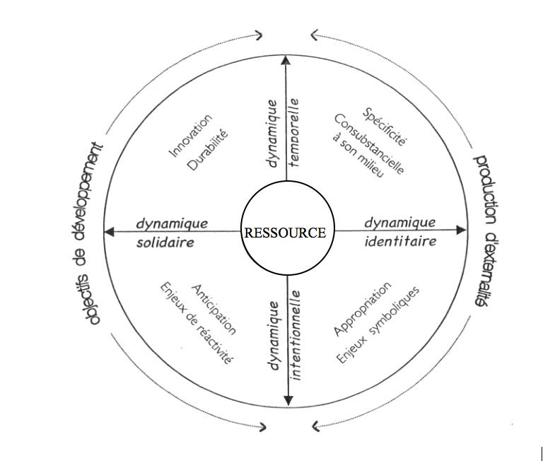
S. Duvillard, C. Fauvel, 2004
Dans le cadre d’une réflexion autour de la spécificité et de la durabilité territoriales, plusieurs questions se posent si -toujours en citant BOURDIN- l’on cherche à « penser les territoires pour l’action, en se demandant s’ils se constituent de systèmes de ressources »³ ?
Comment légitimer l’endogénéité du potentiel ressource sinon en éprouvant les mécanismes d’appropriation ?
La conscientisation puis la construction de la ressource territoriale participent-elles notablement à la distinction entre les territoires ?
Comment développer une force d’anticipation qui permette de structurer l’offre de ressource territoriale ?
Quelle signification dans le temps peut prendre la force d’anticipation évoquée ?

A propos du foncier comme enjeu territorialisé
La propriété, qui est étymologiquement le résultat d’une appropriation, donc d’un ancrage territorial, transporte des enjeux de possession : est-ce pour autant une ressource territoriale ? Si l’on considère le foncier comme espace approprié, alors la ressource se situe-t-elle dans le processus de production qui fait que l’espace se transforme en potentialité de richesse ?
Or lorsque le foncier surgit en géographie, il faut le justifier. C’est comme si l’on ouvrait la boite de Pandore : la question foncière fâche et la tâche est immense ; autant ne pas l’évoquer. La réflexion menée autour de la notion de ressource territoriale se présente comme une opportunité. Opportunité de pouvoir rappeler combien l’acte d’appropriation (individuel et collectif) est capital dans la construction des territoires ; opportunité de démontrer combien échappent aux acteurs institutionnels et politiques les processus fonciers, dont la connaissance est un préalable à l’action ; opportunité enfin de rendre visible les mécanismes qui font du foncier une ressource activée, auto-activée ou plus simplement une contre-ressource.

La propriété foncière, un instrument d’appropriation concret de l’espace
Il n’est pas possible d’aborder la propriété foncière uniquement d’un point de vue matériel, économique ou juridique. Il existe toujours un supplément d’âme. En ce sens, la propriété foncière est le plus bel exemple de territoire que l’on puisse spécifier. Elle est l’essence même du territoire approprié car elle s’impose à la fois dans sa dimension matérielle et dans sa dimension affective. Même la terre, souvent définie comme l’archétype des moyens de production non produits, n’existe pas en soi⁴. Elle est à la fois un morceau de la surface terrestre, une valeur, mais aussi la continuité de la personne et de la famille⁵. Elle s’inscrit dans le temps et dans le territoire⁶. Entre terre et territoire, la propriété foncière est un instrument d’appropriation privilégié de l’espace.
Partant du postulat selon lequel l’appropriation est une des formes essentielles de la relation homme/ terre⁷, le géographe ne peut s’affranchir d’une des formes majeures qu’elle revêt, celle de la propriété foncière comme appropriation concrète et institutionnelle⁸. L’appropriation devient un acte de consommation et de production de l’espace⁹, au même titre que l’habitation, la gestion ou l’exploitation¹⁰. J. RUEGG démontre parfaitement ce qui lie la propriété foncière au territoire. L’appropriation du sol renvoie à la territorialité, à cela près que la propriété confirme l’importance de l’appropriation, sans que la propriété foncière ne puisse se déduire de l’appropriation. Parce que l’appropriation est une condition de la réalisation d’un projet, qu’il est source de pouvoir et de conflits, le territoire est le fruit de l’appropriation du sol et la propriété est un des moyens de territorialisation des individus.
Le territoire compris comme un espace approprié appartient à trois sphères : celle de la matérialité, une surface ; celle de l’individu qui se l’approprie, un lieu approprié ; celle de la société qui rend possible l’appropriation individuelle. Le lieu approprié territorialise l’individu. Celui–ci est situé –dans la société et dans l’espace– par rapport à un référent reconnu par tous les autres : le lieu possédé.
Le territoire est bien cette opération de l’esprit qui permet de comprendre comment l’espace n’est jamais un élément neutre dans la vie des hommes. L’espace support n’est plus, l’espace du géographe intègre la complexité des relations homme/ espace, le territoire exprime l’intensité de la relation. Devenir propriétaire est un acte d’appropriation suffisamment puissant pour révéler un lien sinon fort du moins tangible.

L’espace, une ressource foncière territoriale ?
Nous partons d’une hypothèse fragile parce que facilement réfutable : l’appropriation foncière, acte de production de l’espace, peut devenir une ressource territoriale spécifique¹¹. Avant d’en faire la démonstration, nous prendrons la précaution de poser certaines balises.
Même en considérant que le cadrage législatif et juridique d’un état est uniforme et opérationnel pour tous types d’espace, on s’aperçoit que le jeu des acteurs, leurs choix, leurs stratégies remettent constamment en cause cette certitude institutionnalisée. Que dire alors de situations législatives moins normatives ?
Toute chose égale par ailleurs, l’étude du montant des transactions marque les différenciations entre les espaces sans pour autant expliquer les véritables changements affectant le territoire. Or ce sont justement ces recompositions/décompositions territoriales qui donnent au foncier la force de la ressource comme le défaut de la contre-ressource.
La production foncière est une ressource particulière puisqu’elle est non renouvelable (l’espace n’est pas extensible).

La ressource territoriale foncière : de l’appropriation à l’activation
La grille de lecture proposée dans la figure 1 va nous permettre, à partir d’exemples locaux, d’argumenter ou contre-argumenter la place légitime qu’occupe la question foncière dans la construction de la ressource territoriale, ainsi que sa temporalité.

Le foncier comme ressource auto-activé ? (l’exemple des Baronnies)
Nous voudrions, à travers cet exemple montrer deux réalités : l’appropriation foncière à l’échelle de l’individu modifie et donc préfigure le territoire de demain ; les dynamiques foncières conditionnent par conséquent l’émergence de la ressource spécifique.
Cette partie des Baronnies¹² appartient à une zone en difficulté : absence d’industrie, agriculture peu rentable, faibles densités. Les voies de communications évitent soigneusement cette région¹³. Enclavée, peu attractive, loin des zones de métropolisation… quand on rapporte ces caractéristiques au foncier, cela signifie un marché tout aussi déprimé que l’économie locale, comparativement aux sommes requises pour devenir propriétaire plus à l’Est¹⁴, ou encore plus à l’Ouest⁵. Rien n’advient ? Rien, sinon à observer attentivement les frissons du marché immobilier.
Car l’augmentation des prix est un fait avéré¹⁶ Ceci étant, l’explication se devine et les conséquences en terme de ressource se posent autrement : finalement, ici et aujourd’hui, la disponibilité foncière ne représente-elle pas une ressource en devenir ? Parce qu’aucune autoroute ne la traversera dans un avenir proche, il est aussi anachronique d’imaginer l’installation d’une activité développante (dynamique exogène). Alors, où est la ressource sinon dans la spécificité consubstantielle à son milieu, soient des bien-fonds abordables et excellemment situés. Il s’agit alors d’une dynamique solidaire (la situation et l’offre foncière) et d’une spécificité locale. En même temps, l’effet sud alimente l’enjeu symbolique de l’appropriation (devenir propriétaire).
L’attention portée aux dynamiques foncières (encore embryonnaires) introduit donc la notion de ressource auto-activée. Le foncier déprimé/attractif devient ressource au moment où se conjuguent des phénomènes socio-spatiaux et des actions intentionnelles :
- les phénomènes socio-spatiaux auxquels nous faisons allusion sont –a minima– l’héliotropisme et le déversement du trop plein foncier de la région de Nyons, du Lubéron, mais aussi, de façon plus générale, de la côte méditerranéenne ;
- nous décelons deux actions intentionnelles : d’une part celle des professionnels de l’immobilier¹⁷ relayés par ceux du tourisme. Ils vont vendre de concert du soleil¹⁸, de l’authentique… discours convenu mais d’une efficacité redoutable… d’autre part, celle des acheteurs avides de tranquillité¹⁹ : ni voisinage ni route. Et si le luxe, c’était l’espace… : la ressource ici est ce qui fait la contre- ressource ailleurs : l’inaccessibilité²⁰.
A partir de là une double mécanique se met en marche :
- l’augmentation des prix par contagion tout comme la mise sur le marché de bien-fonds qui jusqu’alors faisaient l’objet d’une rétention foncière forcée (prix jugés insuffisants par rareté de la demande). Si les prix sont « en rattrapage » et l’offre et la demande en harmonie, il semble que d’ores et déjà un palier ait été franchi : la valeur intrinsèque qui présidait à l’estimation des biens n’a plus de sens aujourd’hui.
- le changement de population : un acheteur qui propose des chambres d’hôtes n’induit-il pas une dynamique exogène alimentant la demande. Est-ce le moment d’avancer l’idée d’innovation ? Les nouveaux propriétaires fonciers changent en ressource le territoire même. Ils deviennent aux aussi de nouvelles ressources humaines …
Le territoire se vend-il ? Est-il source de richesse ? Certainement, car dans la formation du prix d’un bien-fonds, entrent systématiquement en compte le territoire, son identité, sa spécificité, ses qualités et, bien plus encore, ses représentations. Ce sont des reconstructions intentionnelles d’acteurs métamorphosant de fait le foncier en ressource territoriale spécifique.
Au moment même où le territoire se vend pour ce qu’il est, il n’existe plus car le changement du profil des propriétaires engendre un changement de substance, de cohérence du territoire… Il se recompose, se métamorphose lentement. « La ressource territoriale naît, est opératoire puis meurt ». Dans ce cas la ressource territoriale naît.
Quand devient-elle opératoire ?
Restons dans les Baronnies et interrogeons la petite ville de Nyons.

Le foncier activé comme ressource territoriale (l’exemple de Nyons)
Cet exemple propose de montrer comment, ce qui est initialement apparu comme un handicap –l’arrivée de population retraitée– produit finalement de la ressource. La pression foncière à Nyons est bien antérieure à celle qui gagne aujourd’hui le reste des Baronnies.
Elle se situe à l’épicentre du phénomène qui se propage progressivement au sud comme à l’est. Lorsque l’on observe la moyenne d’âge des nouveaux propriétaires²¹, on reste étonné sauf à remarquer la concordance de deux données : l’une climatique, les asthmatiques bénéficiant d’un micro climat salutaire, la seconde économique, les prix restant modestes comparés à ceux pratiqués sur la Côte d’Azur. De fait, le report de la demande à Nyons a valu à la ville l’appellation « petite Nice ». Le vieillissement de la population est un fait avéré, sans espoir de retournement rapide : le taux de natalité²² continue à baisser alors même que le taux de mortalité augmente. Nyons vieillit sous le double effet d’un taux de natalité faible et de l’arrivée de retraités. Comme le souligne R. BRUNET, les petites villes attirent peu, sauf cette catégorie de personnes²³. La véritable question est de savoir si le vieillissement est incompatible avec la croissance ? Certains auteurs (N. CATAN et T. SAINT – JULIEN) répondent avec circonspection : « on a remarqué qu’une relative concentration de retraités était à l’origine du développement de certains types de services (santé, culture), du maintien d’un niveau d’accessibilité et de desserte satisfaisant, et en retour d’un freinage du départ des jeunes »^{24.}
Ce qui était perçu alors comme une absence de dynamisme pour le moins, ou, pire, comme une petite mort²⁵, change actuellement dans les discours. Il existe des élus²⁶ qui, désormais, envisagent le principe de développement autrement (les services d’aide aux personnes âgées en particulier). La ressource foncière territoriale n’est-elle pas parvenue à maturité ? Les olives (AOC) de Nyons représentent la ressource territoriale par excellence²⁷. Cela permet-il d’envisager sereinement l’avenir à l’échelle du territoire dans son ensemble ? Le label AOC suffit-il au développement territorial ? Les seniors, les olives et plus sûrement les représentations s’y rattachant, font la ressource territoriale.
Alors, où situer le point de rupture entre la ressource activée et la contre-ressource ?
Dans le cas de Nyons, les prix en zone agricole²⁸ apportent quelques éléments de réponse. Nous avons comparé les prix en zone N du canton de Nyons, Buis-les-Baronnies et Rosans. Nyons bénéficie en terme de prix d’ une avance incomparable (rapport de 1 à 2,7 entre Buis et Nyons, de 1 à 5,4 entre le Rosanais et Nyons en 2002), mais où un palier semble atteint (« faible » augmentation : 43 % en deux ans). Buis-les-Baronnies explose avec une augmentation de 299 % en deux ans, tous biens situés en zone N confondus. Le Rosannais rattrape (41,5 % d’augmentation entre 2000 et 2002), sans pour autant soutenir la comparaison.
Les prix élevés des bien-fonds, tant agricoles qu’urbains, affaiblissent probablement la ressource dans sa spécificité foncière.
Celle-ci surgit ailleurs, sans pour autant bénéficier d’une efficiente (re)connaissance.

Le paradoxe de la contre-ressource ou la stratégie de l’opportunité
Si la maîtrise foncière est, du fait des formidables enjeux d’appropriation qui lui sont constitutifs, une ressource territorialisée dans le cadre de la durabilité du développement, alors on pourrait s’inquiéter que la non-maîtrise du foncier puisse constituer un obstacle majeur aux conditions du développement territorial ?
En d’autres termes, il y aurait alors perversion de l’effet foncier, tandis que l’on pourrait parler de contre-ressource territoriale ? De cette partie se dégageront des pistes de réflexion en terme d’anticipation autour d’une possible stratégie de l’opportunité.

De l’effet pervers de la ressource foncière (le cas de Marrakech) …
Il est particulièrement approprié de tester cette déduction inversée dans un contexte comme le Maroc. En effet, portés par la politique publique d’Aménagement du Territoire récemment engagée à différentes échelles et expérimentée en particulier à l’échelon régional, les enjeux de développement s’appuient désormais sur la compétitivité des territoires. Celle-ci est réputée se fonder sur « l’orientation des efforts dans le domaine du développement vers l’identification et la valorisation des potentialités (…) par la mobilisation des ressources disponibles, visibles ou potentielles »²⁹. Ainsi la volonté affichée de requalifier la spécificité territoriale dans un objectif global de développement, s’exprime notamment dans le SNAT³⁰ par la notion de « synergie différentielle », qui consiste à appréhender l’aménagement et le développement selon la formule suivante : « de chaque territoire selon ses potentialités économiques, à chaque territoire selon ses besoins sociaux »³¹.
Or précisément, lors de la mise en œuvre concrète des projets de territoire, il est indéniable que le foncier représente un élément contextuel à impact fort : il faut savoir qu’au Maroc, la mosaïque des statuts juridiques représente un frein notoire à la stabilité et à la transparence du patrimoine foncier. En résulte un mode d’appropriation et d’exploitation socio-spatial façonné à la fois par ce fouillis foncier et les jeux de pouvoirs sur l’espace qui en découlent.
Dans l’agglomération de Marrakech, pour citer un exemple qui n’a rien d’exceptionnel, les dérives de l’étalement urbain et de la flambée spéculative entraînent ce que le directeur de l’Agence urbaine appelle « une saignée du foncier ». Ces dérives, qui sont directement la conséquence de l’opacité du marché foncier et de la dispersion invalidante de la gestion de l’assiette entre différents opérateurs très sectorialisés, se font au détriment des espaces agricoles périphériques appartenant au périmètre irrigué du Haouz.
Si l’on reconnecte avec la notion de ressource territorialisée, on peut dégager principalement deux types de configurations issues de cette non-maîtrise de la régulation foncière :
Une périurbanisation informelle et paupérisée
Appelés douars - du même nom que les villages ruraux - des quartiers anarchiques d’habitat informel, sans équipements ni infrastructures s’insèrent progressivement en périphérie du tissu urbain. Non réglementaires, de caractère insalubre et confinant parfois au bidonville, l’implantation et l’organisation interne de ces douars est notamment le fait de propriétaires fonciers qui procèdent à des morcellements non autorisés. Les complications liées à l’apurement des assiettes foncières, à l’immatriculation des lots et à la remise de titres fonciers stabilisés gênent considérablement toute tentative de restructuration, d’assainissement et d’aménagement dans une vision globale du fait urbain à Marrakech.
Il existerait 256 douars périphériques de cette nature, accueillant 26 000 ménages, soit 21 % de la population de Marrakech³².
Une dépossession entraînant la fuite de capitaux
La vocation agricole des terres irriguées par le bassin du Tensift et réputées fertiles autour de Marrakech est sérieusement fragilisée par les années de sécheresse qu’a connu le pays. Or dans le contexte d’anarchie, de pression et de spéculation foncières que nous avons évoqué précédemment, ce patrimoine de terres agricoles, également bassin d’emploi pour les populations locales, fait l’objet de pressions permanentes au profit d’infrastructures privées de luxe : construction de ryads, maisons d’hôtes avec parcs herborés et autres clubs à piscines.
Il y a de surcroît contradiction intégrale avec les instructions du SDAU (Schéma Directeur d’Aménagement et d’Urbanisme) qui préconise la conservation de la vocation agricole afin notamment de limiter les usages compétitifs de l’eau. A titre d’aperçu, la future zone hôtelière Agoudan augure de mobiliser l’équivalent de presque 1/3 des besoins en eau potable de la ville de Marrakech³³. L’enjeu de développement est si séduisant, que les inquiétudes relatives au déficit hydrique du territoire concerné sont anihilées par ceux qui veulent optimiser toujours et encore plus l’attractivité touristique.
En outre le phénomène de dépossession ne se réduit pas à une brutale et simple mutation de la vocation territoriale : les investisseurs privés qui ont exploité la conjoncture foncière pour mener leurs opérations immobilières, réalisent la plupart du temps les transactions de location à l’étranger. Soit parce que ces propriétaires sont eux-mêmes des étrangers qui utilisent leurs ryads 2 mois dans l’année et le louent le reste du temps, soit parce que la clientèle ciblée se trouve directement à l’étranger. Aussi, les devises liées à ces transactions immobilières restent dans le pays d’origine du touriste, sans fructifier au Maroc³⁴.
Dans le cas de ce phénomène de transactions exogènes à propos d’un patrimoine local, ne peut-on pas considérer que la ressource foncière étant au final activée à l’extérieur du territoire, par conséquent il ne s’agit pas d’une ressource territoriale ? Elle est davantage extirpée à l’extérieur qu’elle ne crée d’externalité. Quant à sa durabilité, elle est d’emblée déstabilisée à la fois par la sollicitation excessive des ressources hydriques et par le déni du patrimoine agricole, ainsi que des compétences locales afférentes.

Au paradoxe de la contre-ressource (exemple du PNR Chartreuse)
L’exemple précédent servait à introduire la problématique de l’effet pervers dans l’exploitation de la ressource territorialisée. Non pas tant pour démontrer qu’une contre-ressource est systématiquement synonyme de contre-production, mais davantage pour aborder, en guise de conclusion, l’aléa ou la prise de risque dans l’acte d’intentionnalité.
L’effet pervers est celui qui révèle la disjonction possible entre l’intention de départ et le résultat obtenu. Que veut-on alors entendre par effet pervers par rapport à la ressource territoriale ? C’est lorsque l’activation de la ressource dépasse l’effet escompté, du fait de répercussions périphériques sur le territoire, et que les acteurs n’ont pas su, n’ont pas pu ou n’ont pas voulu prévenir. Ce qui ne revient pas à dire, loin de nous cette rhétorique de l’inanité, que les phénomènes contingents à l’activation de la ressource territoriale seraient exclusivement négatifs. L’intérêt est plutôt de s’interroger sur la réactivité du territoire à se saisir d’opportunités, en négociant avec ces contingences révélées.
Le paradoxe porté par l’effet pervers serait en effet de pouvoir exploiter la contre-ressource spontanée : l’intentionnalité liée à l’activation de la ressource initiale se transformerait alors en stratégie de l’opportunité, faisant de la contre-ressource spontanée un objet territorialisable.
La condamnation explicite de la périurbanisation au sein du Parc Naturel de Chartreuse engage le principe d’opportunité dans la construction d’une contre- ressource intentionnelle (cf figure 2). A.L. Guillaud-lauzanne³⁵ a mis en avant comment la structure Parc, via les communes adhérentes, pose le contrôle de l’extension des constructions.
La périurbanisation, donc tout ce qui touche à la problématique foncière, est considérée comme contre-ressource puisque cela s’oppose aux principes de la Charte du PNR. Il est alors question de « protection », de « maintien » et de « tradition ». Si ces préoccupations sont d’actualité, A.L. Guillaud-Lauzanne remarque une certaine forme de conservatisme voire de traditionalisme. En terme de politiques foncières, la mise en œuvre suppose des dispositions visant à contrarier la périurbanisation. L’outil dont disposent les municipalités est le POS³⁶. Ainsi, si l’on évalue les superficies ouvertes à l’urbanisation au sein du périmètre Parc et hors Parc, force est de constater l’écart qui les sépare. Dès que l’on quitte la structure Parc, la proportion des superficies dévolues à l’urbanisation, par commune, double³⁷. « Le Parc Naturel Régional s’équipe, par l’intermédiaire des compétences communales, de planifications foncières contraignantes »³⁸.
La Chartreuse est exemplaire à plusieurs titres. Parce que l’extension de l’urbanisation est jugée contre-productive, les pouvoirs publics tentent avec succès d’intervenir. Cependant, c’est la présence - l’opportunité - d’un périmètre de protection qui légitime cette politique. N’oublions pas l’exemple des Baronnies développé ci-dessus ; les données utilisées s’appuient sur une étude bien nommée : « Etude d’opportunité et de faisabilité d’un Parc naturel interrégional sur le territoire des Baronnies »³⁹…
Enfin, l’illusion de la maîtrise en matière de politique foncière tient dans le décalage permanent entre les stratégies foncières individuelles et les politiques publiques. Dans tous les cas, la valeur intrinsèque de la ressource est humaine, le foncier n’échappe pas à cette règle : si en Chartreuse, l’extension du bâti est jugulée, les mutations foncières ne le sont pas : les propriétaires changent et avec eux la substance du territoire… mais c’est une autre histoire et cela appelle d’autres recherches…
Figure 2 - Le cycle de vie de la ressource territoriale foncière
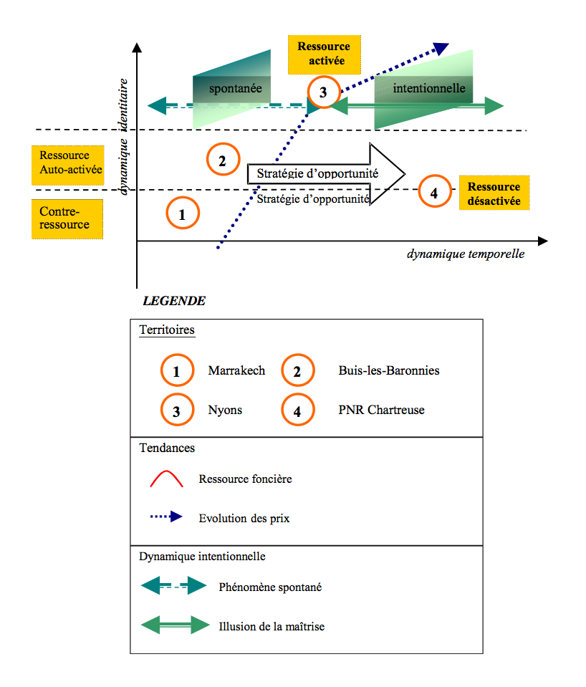
S. Duvillard, C. Fauvel, 2004

Conclusion
Figure 2 - le cycle de vie de la ressource territoriale fonciere
S. Duvillard, C. Fauvel, 2004

Ce qu’implique finalement ce paradoxe de la contre-ressource par rapport au concept de durabilité est donc intéressant, car par le biais de ce que nous avons appelé la stratégie d’opportunité, il suggère une sorte d’auto-poïèse⁴⁰ de l’anticipation. Autrement dit, le principe d’anticipation qui participe à la construction de la ressource territoriale (cf. figure 1), se charge dans le temps d’effets pervers, lesquels sont eux-mêmes susceptibles de réactiver la capacité d’anticipation en se saisissant d’opportunités.
Ce n’est donc pas la ressource qui est hypothétiquement durable, mais bien le système territorial mis en place à partir de l’activation de cette ressource et ce, à la condition que la dynamique d’anticipation se régénère elle-même, par des transformations et des interactions.
Ainsi, si nous repartons de l’objectif scientifique proposé par ce colloque qui, pour rappel, est de travailler la notion de ressource territoriale dans sa potentielle contribution à la durabilité du développement territorial, nous pouvons réexploiter le cycle de vie construit à partir des hypothèses de départ (cf. figure 2), en nous demandant comment on peut se saisir de cette stratégie d’opportunité pour penser ce cycle de vie en terme de circularité et de réactivation.
Si l’on se réfère à la formalisation de nos résultats dans la figure 2, l’activation de la ressource, qui doit donc la rendre opératoire, correspond au moment où sa conscientisation par les acteurs territorialisés la fait basculer d’un phénomène spontané vers une dynamique intentionnelle.
Il nous semble que c’est dans cette articulation que tout se joue ; c’est ce que nous avons voulu synthétiser dans le schéma final (figure 3) . En effet la ressource, après avoir été activée, peut échapper –et échappe– à la maîtrise des acteurs en se chargeant d’effets pervers dans le temps. Elle prend alors les deux configurations que nous avions discernées par l’observation de nos terrains-tests : celle de la contre-ressource ou celle de la ressource auto-activée, avant d’être à nouveau remaîtrisée par sa désactivation puisqu’elle a montré qu’elle n’était pas ou plus opératoire.
Or puisque l’on est dans la recherche de la durabilité d’un point de vue théorique, ne faudrait-il pas substituer d’autres formes d’intentionnalités, afin d’éviter de conduire à la désactivation de la ressource, donc à sa fin de vie ? C’est ici que nous faisons intervenir la stratégie d’opportunité, la faisant reposer sur la recherche de points de ruptures dans le cycle de vie de la ressource territoriale, c’est-à-dire en faisant fonctionner le principe d’anticipation pour réactiver cette ressource qui se charge d’une intentionnalité nouvelle et donc potentiellement d’innovation.
Figure 3 - La stratégie d’opportunité
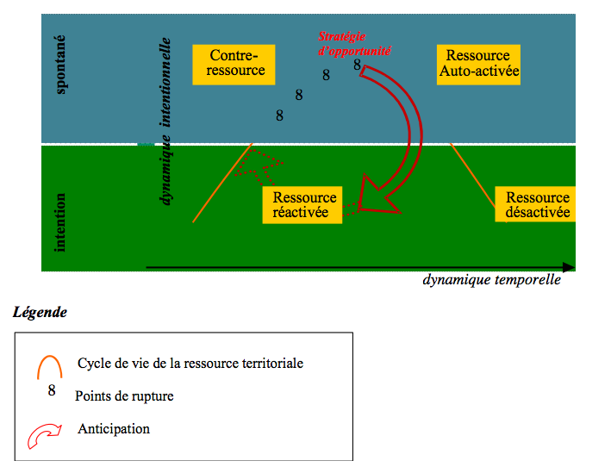
S. Duvillard, C. Fauvel, 2004
En conséquence, c’est à condition d’introduire de la circularité, par le biais de cette stratégie d’opportunité, que le sens donné à l’anticipation peut, selon nous, faire de la ressource territoriale une condition de la durabilité du développement territorial.
Par ces circonvolutions autour de ce que peut être une ressource territorialisée, et des différentes dynamiques attendues ou perverties que cette construction émergente suscite, nous avons davantage cherché à proposer des pistes de réflexion qu’à figer cette notion de ressource territoriale dans ce que NIJKAMP appelle « le théorème de la localité », à savoir des mobilisations pragmatiques et des responsabilités visibles de la part des acteurs territorialisés.
Nous aurons en outre, par cet exercice, peut-être attiré l’attention sur l’importance de la maîtrise foncière comme ressource territorialisée posée en tant que base pour prétendre à la durabilité du développement territorial.

Roger BRUNET voit dans le territoire une forme objectivée et consciente de l’espace, Yves BAREL le dote de caractéristiques sociales, spatiales et symboliques, Hervé GUMUCHIAN l’interprète comme un mélange de matériel et d’idéel, Guy DI MEO comme le produit des pratiques et des représentations issues d’un rapport entre acteur social et espace, Claude RAFFESTIN comme une appropriation politique entraînant un mode spécifique de gestion. Toutes ces explications, parmi d’autres, ont en commun le rapport de l’individu ou de la collectivité avec le milieu, par le truchement d’un processus de cognition reposant à la fois sur un axe temporel et sur un axe spatial.
BOURDIN Alain, 2000 : La question locale. Paris, PUF, p. 236
3 idem
4 D. BARTHELEMY, La relativité de la propriété foncière, in ASSIER–ANDRIEU L. (textes réunis par), 1991, La terre privée et les conduites patrimoniales dans la France rurale, Association des Ruralistes Français, p 8.
5 CAPDEVIELLE J., 1986, Le fétichisme du patrimoine, Presse de la Fondation nationale des Sciences politiques, p 144.
6 SALITOT M., 1988, Héritage, parenté et propriété en Franche – Comté du XIII siècle à nos jours, Association des Ruralistes Français l’Harmattan, p 93.
7 PINCHEMEL P et G., 1992, La face de la terre, éléments de géographie, A. Colin coll. U Géographie, p 117.
8 RUEGG J., 2000, Zonage et propriété foncière, Paris, ADEF, p 13.
9 HELLE C., 1995, L’extension du bâti en Vaucluse. Analyse spatiale, thèse de doctorat, Université d’Avignon et des Pays de Vaucluse, p 232.
10 Ce que BRUNET R. présente comme les actes fondamentaux des sociétés humaines relatifs à la maîtrise de l’espace, Les mots de la géographie.
11 Colletis G., Pecqueur B.,2004, Révélation de ressources spécifiques et coordination située, Communication aux 4èmes Journées de la Proximité "Proximité, réseau et coordination", Marseille, 17-18 juin 2004
12 Partie Est des Baronnies : ce territoire correspond au territoire "historique" des Baronnies. Les données recueillies concernent le Rosanais (Données SAFER) et entretiens avec les professionnels de l’immobilier
13 Aucune autoroute n’est située à proximité
14 Le Grand Buech souffre au contraire d’un déficit d’image ; systématiquement en dessous de la moyenne départementale, les prix pratiqués sont plus proches de ceux de l’arrondissement de Die dans la Drôme que de ceux des autres ensembles des Hautes-Alpes : pour un terrain à bâtir, les prix se situent en dessous de 29 400 euros (Die 24 453 euros en moyenne), pour une maison dans l’ancien, il faut compter en moyenne 95 700 euros pour 4,5 pièces et 710 m2 de terrain (Die 94 159 euros) ; sources l’Immobilier des notaires
5 Nyons ne supporte aucune comparaison, pas même avec Valence, tant les prix de l’arrondissement sont élevés par rapport à la moyenne départementale? : terrain à bâtir (37 963 euros contre 33 626 euros pour Valence) ou maison dans l’ancien (13 591 euros, 113 931 euros pour Valence), l’arrondissement de Nyons reste le plus attractif de la Drôme.
16 Prix des zones N ; sources SAFER et entretiens professionnels de l’immobilier. (Voir annexe 1).
17 Il semble ici que les professionnels de l’immobilier participent (et initient) à la construction de ce discours.
18 Entretiens professionnels de l’immobilier "il faut changer le nom de Hautes-Alpes en Alpes du soleil".
19 Comme des prix abordables, évidemment.
20 Un bien-fonds accessible seulement par une route non goudronnée, sans eau ni électricité : vendu le double du prix estimé (sources : entretien professionnels de l’immobilier).
21 Les nouveaux propriétaires (période 1990/1997) représentent 52 % de l’ensemble. S. Duvillard,, 2001, De l’appropriation foncière à la ville-territoire ; les processus de territorialisation par la propriété foncière dans deux petites villes des Montagnes Méditerranéennes, Thèse de troisième cycle, Université J. Fourier, Grenoble 1.
22 Nyons : taux de natalité pour mille habitants : 1982 : 11,32 ; 1990 : 12,27, 1999 : 10,22 . Taux de mortalité pour mille habitants : Nyons : 17,21 en 1982, 18,31 en 1990, 20,29 en 1999.
23 BRUNET R. Villes et campagnes : deux profils, un seul visage, INTER–REGIONS, "Colloque Villes et campagne, un avenir commun", du 21 au 22 octobre 1993, p 5
24 CATAN N., SAINT-JULIEN T p. 162
25 Le maire de la Grande Motte craint de voir accoler l’image d’une ville de vieux, ce qui serait mauvais pour l’activité touristique… Etudes Foncières n° 108, mars- avril 2004, p 5
26 Le maire de Nyons, entretien réalisé en 2000, in S. Duvillard, ibidem
27 Elle se situe dans le champ économique, elle est matériellement quantifiable et visible ; qualités ne caractérisant pas l’appropriation foncière.
28 L’exemple des prix en zone N (sources SAFER). (Voir annexe 2). Comparaison entre cantons de Nyons, Buis-les-Baronnies et Rosans. Deux moyennes ont été calculées : la première est la moyenne de toutes les transactions en zone N, y compris celles des terrains constructibles, des exploitations agricoles et des terrains avec habitations ; la seconde concerne l’ensemble des transactions ne dépassant pas les 10 000 euros à l’hectare. Ce seuil pour arbitraire qu’il soit s’avère pertinent lorsqu’il s’agit d’apprécier le prix des terres agricoles ; en effet, il exclut la majeure partie des terrains à construire. L’étude traduit trois situations qui peuvent se résumer ainsi : Les prix hors construction ou terrain à construire sont très proches de la moyenne nationale (4 500 euros/ ha en 2002) pour Buis et Nyons, bien en deçà pour le Rosannais.
29 Chapitre Principes de base et orientations de la Charte Nationale de l’Aménagement du Territoire, document réalisé en 2001 suite à la Grande Consultation Nationale tenue en 2000, qui préconise une approche transversale et participative, par le partage des responsabilités entre les différents acteurs.
30 Le Schéma National d’Aménagement du Territoire, réalisé en 2002, entérine les orientations préconisées en matière de développement par la Charte d’Aménagement du Territoire. Il est décliné à l’échelon régional en SRAT.
31 Royaume du Maroc. Ministère de l’Aménagement du Territoire, de l’Eau et de l’Environnement. DAT. SNAT. Synthèse. 2003, p. 60
32 Recensement réalisé par le Plan Local de l’Habitat et de Développement Urbain (PLHDU). Chiffres cités dans l’étude réalisée en avril 2004 sous l’égide du MATEE, intitulé Pour la promotion de l’environnement et du développement durable. Profil Environnemental de Marrakech.
33 Source : entretien avec le coordonnateur régional de l’Agenda 21 (Inspection Régionale de l’Aménagement du Territoire de Marrakech, juin 2004).
34 Source : entretien avec le directeur du Département des Etudes (Agence Urbaine de Marrakech, juin 2004).
35 A.L. Guillaud-Lauzanne, 2004, Les conflits de pratiques foncières, entre périurbanisation et Parc naturel Régional, Mémoire de Maîtrise, Institut de Géographie Alpine, Université J. Fourier, Grenoble 1
36 Toutes les municipalités ne sont pas encore à l’heure du PLU.
37 A.L. Guillaud-Lauzanne, opus cité p 33
38 Ibidem p 34
39 Université J. Fourier, Laboratoire PACTE Territoires, 2003/2004
40 Sur cette notion, on peut se référer à Francisco Varela : Autonomie et connaissance. Essai sur le vivant (chap. "L’autopoïèse et l’organisation"), 1989.

